**Ce este Code Coverage**

* Code coverage masoara cate procente din codul nostru al aplicatiei este executat in timpul testelor
* El se masoara in %
* 100% nu prea este adesea posibil
* 70-80% este deobicei acceptabil
* Totusi, code coverage este doar o unitate metrica, si poate fi usor stricata de testele rele

**IntelliJ Code Coverage**

* IntelliJ suporta Code Coverage
* El genereaza coverage reports in IDE chiar
* Poate egenera HTML outputs pentru a vedea reports in browser mai frumos
* Tot ce trebuie sa facem e sa dam Click Dreapta pe Run with Coverage pe clasa de test
* Apoi, vom vedea cate procente din clase, metode si linii au fost executate de teste
* IntelliJ chiar va arata si care parti din cod nu au fost testate:

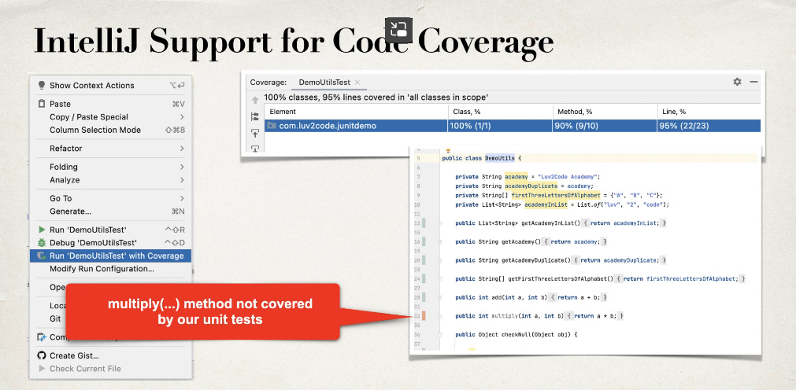

* In HTML tot putem vedea astea:

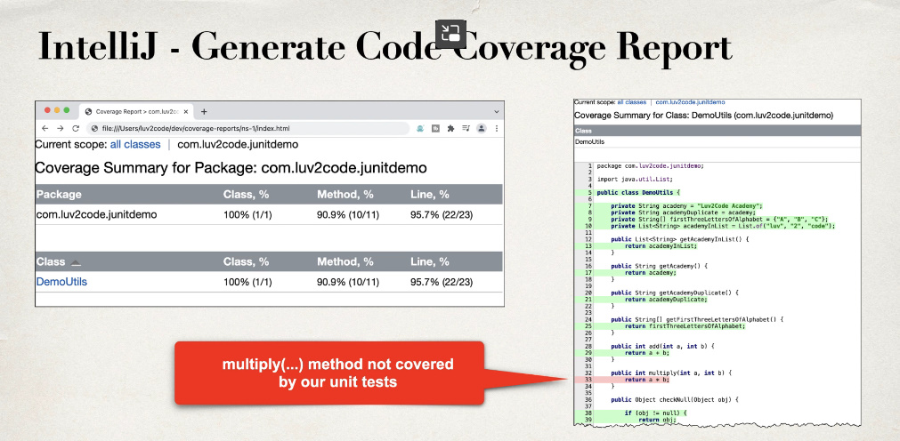

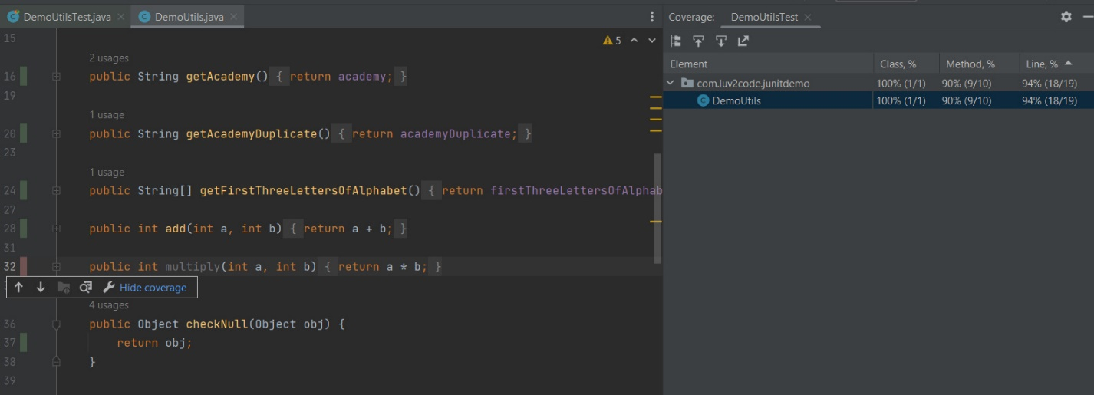



Sectiunile cu verde sunt executate, cele cu rosu nu.

**Pentru a crea coverage report in HTML:**

* Pe langa Code Coverage, IntelliJ ofera si Test Reports:

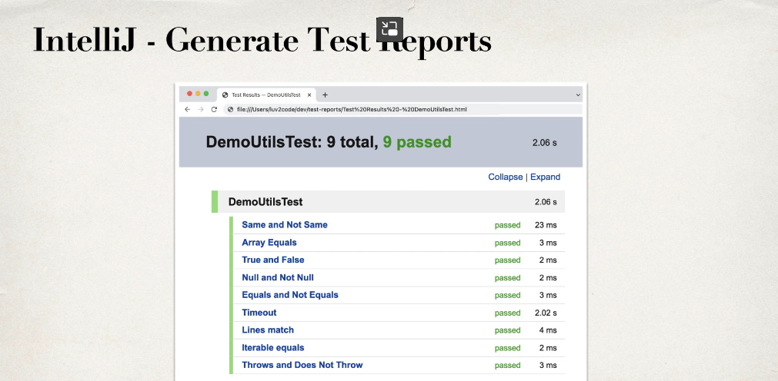

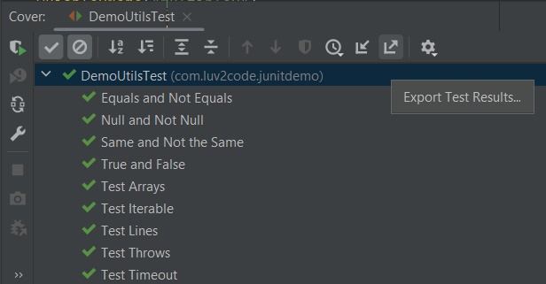



**Code Coverage With Maven**

* Trebuie sa avem instalat Maven in PC, nu e suficient doar in IDE
* Comanda pentru a rula testele e **mvn clean test**
* Comanda o scriem in command line din IDE!Putem si in cmd, dar dam cd pana la proiect
* Maven nu va gasi in mod default clasele pentru test ale lui Junit create de noi in IDE, deci va trebuie sa facem cate ceva:

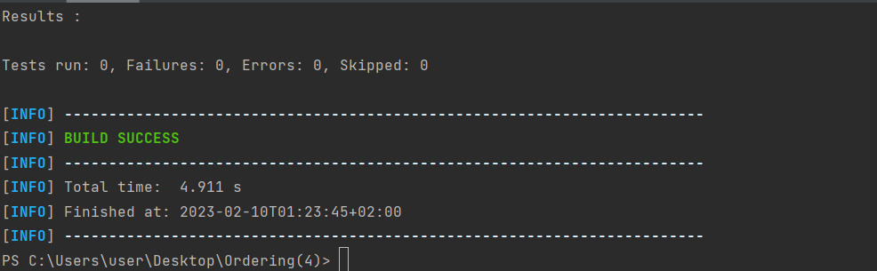

**Configurarea lui Maven pentru a gasi unit tests**

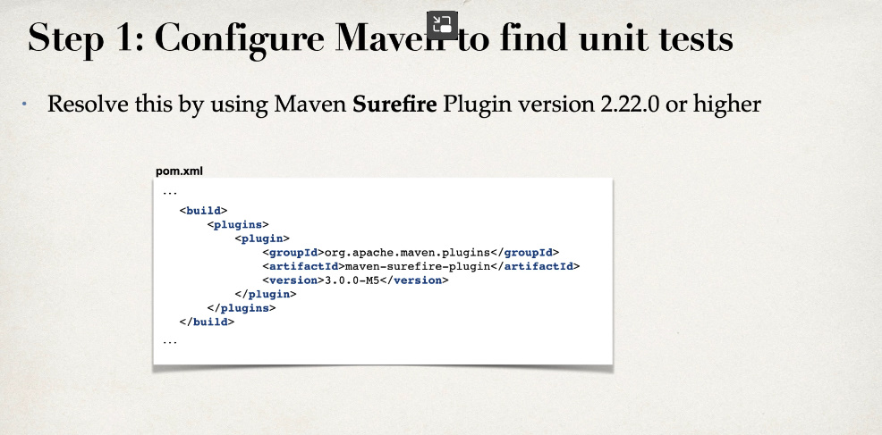

E de dorit sa punem si dependenta:

<dependency>  
 <groupId>org.apache.maven.plugins</groupId>  
 <artifactId>maven-surefire-plugin</artifactId>  
 <version>3.0.0-M8</version>  
</dependency>

Apoi, scriem iar **mvn clean test** si testele se vor executa de Maven

* 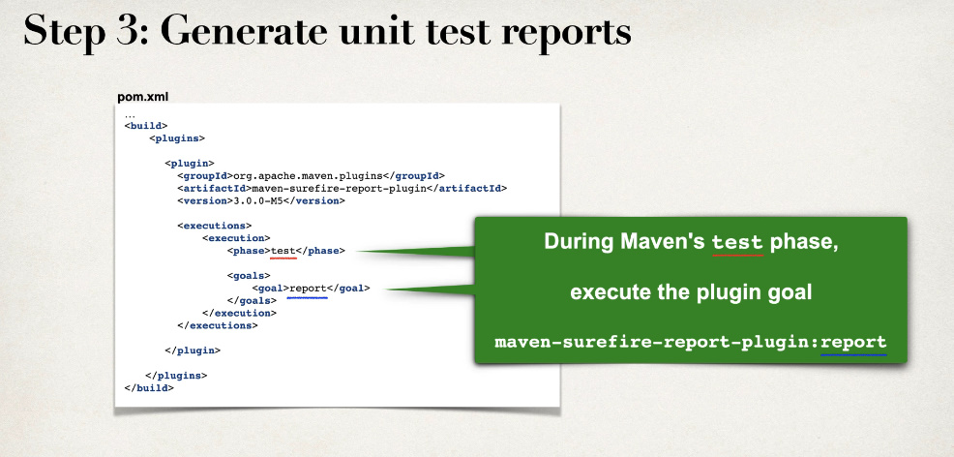
* 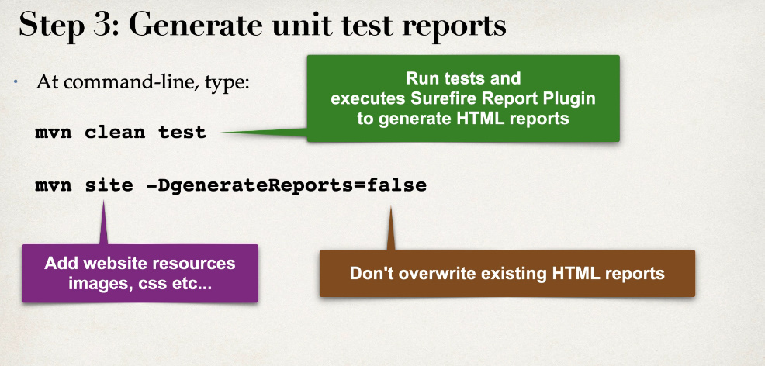

si pentru ca raportul sa fie in html, nu xml mai scriem:

**mvn surefire-report:report-only**

* 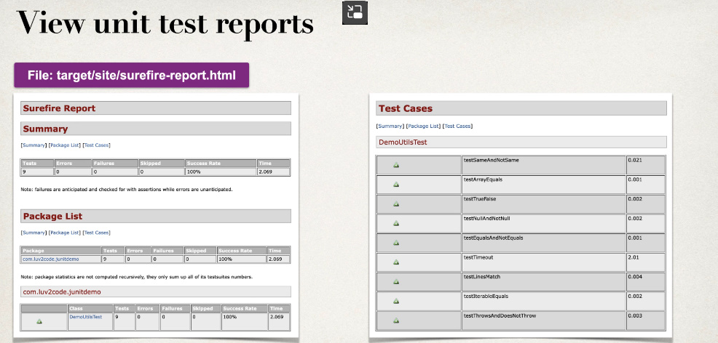
* Daca vreun test da fail, Maven nu mai ofera raportul, dar putem rezolva asta:

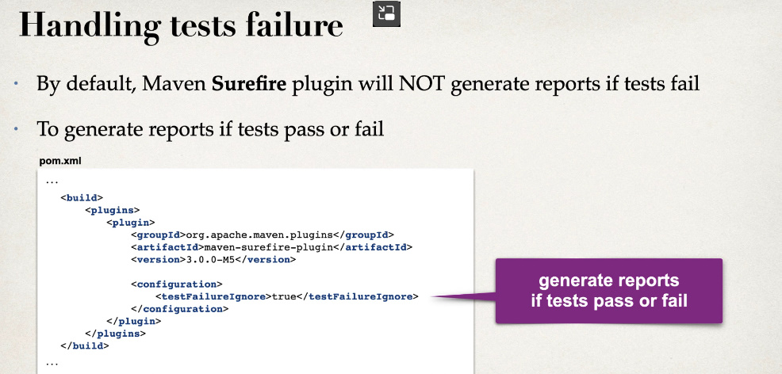

* In mod default, Maven nu va arata in raport textul din @DisplayName la teste, dar putem rezolva asta:

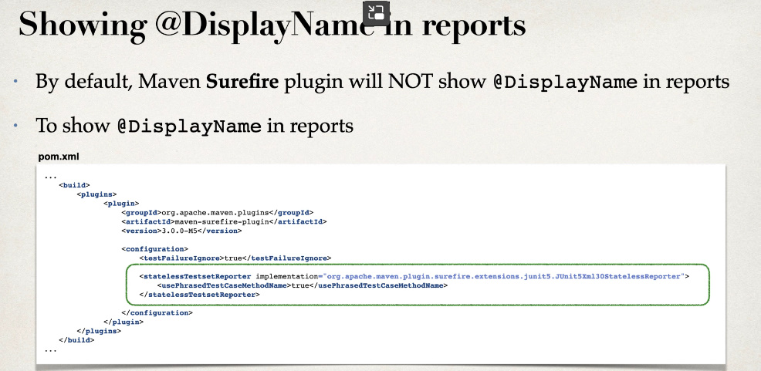

**Code Coverage reports cu Maven**

* 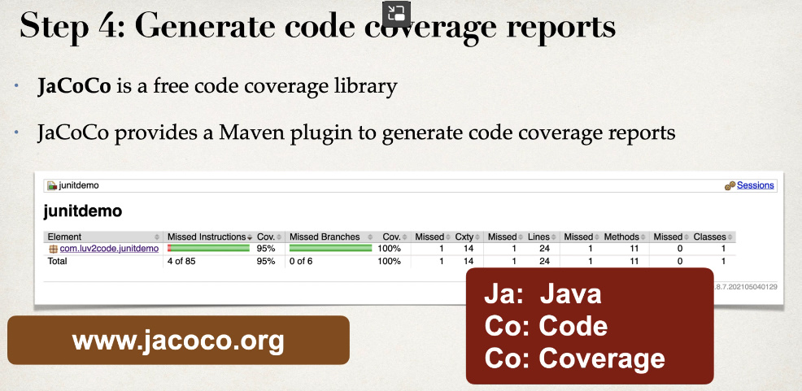
* 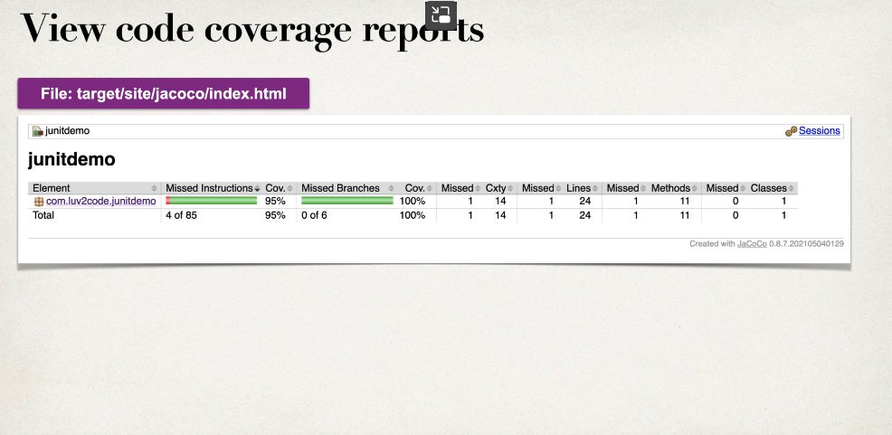
* 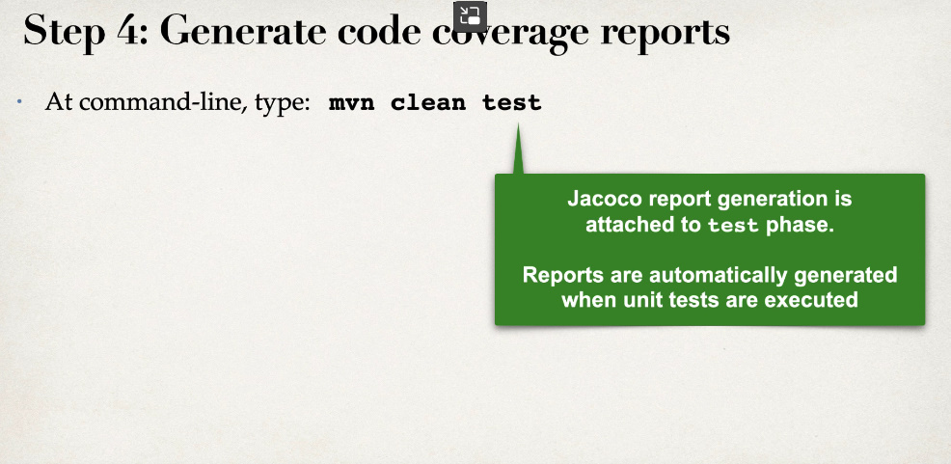



* 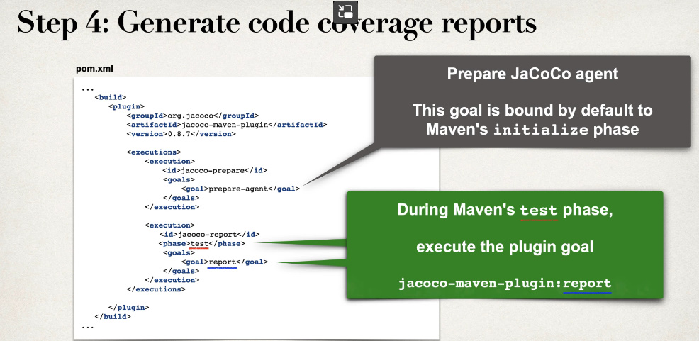

Rulare:

mvn clean jacoco:prepare-agent install

mvn jacoco:report